Prot. n. 679 del 10.08.2015

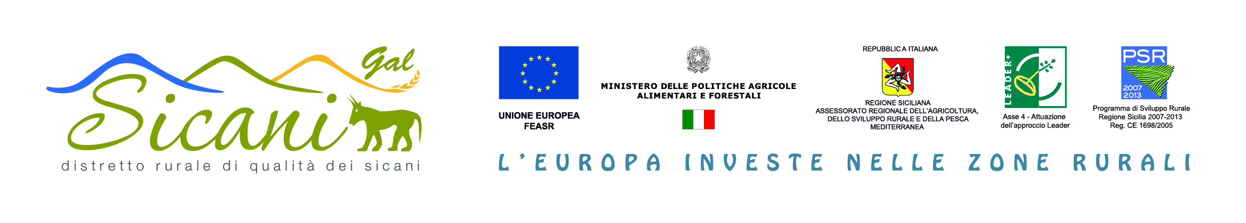
AVVISO PUBBLICO
ERRATA CORRIGE

AVVISO ESPLORATIVO PER MANIFESTAZIONE DI INTERESSE A PARTECIPARE ALLA PROCEDURA PER LA FORNITURA DI SERVIZI PER L’ATTUAZIONE DEL DISTRETTO RURALE DI QUALITÀ DEI SICANI, UN’INIZIATIVA DI MARKETING STRATEGICO PER SVILUPPARE UN’IMMAGINE COORDINATA DELL’AREA – ATTIVITÀ PROMOZIONALI E DELLE IDENTITÀ TERRITORIALI. (MIS. 313 A/B) DEL PSL “SICANI”. PROGETTO OPERATIVO N. 13/2015, AZIONE N. 1, APPROVATO DAL CdA DEL 29.06.2015.
ERRATA CORRIGE: Si comunica che ai fini di un più ampio chiarimento l’art. 3 va cosi integrato: “ Tuttavia il costo di ciascun servizio sarà intorno ad € 2.500 Iva esclusa (se dovuta) e sarà comprensivo dei costi necessari per l’allestimento tecnico, audio, video e scenografico ed ivi compresi i costi relativi alla SIAE, cosi come previsto dal P.O. n. 13/2015” nonché l’art. 6 in tal modo: “Il Gal potrà procedere all’esperimento di singole gare informali per uno o più eventi, in relazione alla condivisione con gli Enti Locali che dovranno ospitare le iniziative ed ai termini di scadenza assegnati dall’Amministrazione Regionale per la rendicontazione della spesa”.

F.to
Il Responsabile di Piano
Dott. Angelo Palamenghi

